「優質咖啡葉茶製造技術」簡介
附件一

咖啡葉含有綠原酸、芒果素等成分，具有開發作為保健飲品潛力。然坊間咖啡葉茶生產，因材料與製程的差異，產品所能留存的綠原酸含量減少，以及適口性不佳等問題，相對影響茶飲風味效果。本技術藉由挑選原料、調整咖啡葉茶製程中的茶菁揉捻與發酵方式，所製造出之咖啡葉茶較現有一般製程，可提高7倍以上綠原酸含量，製成的咖啡葉茶飲風味良好、適口性佳，使產品具功能區隔，提升開發茶飲產品之價值。
注意事項：本技術製造之咖啡葉茶於商品化時，須符合衛福部公告之「食品食品原料咖啡葉(Coffea arabica、Coffea canephora)之使用限制及標示規定」。
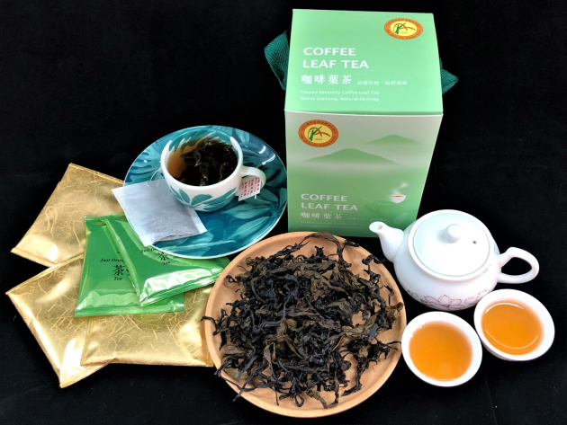
優質咖啡葉茶飲(試製樣品)

